中山大學網路團購系統

教授 黃三益 博士
第一組專案成員
游晏瑜 N974020029
洪偉強 N984020001
邱智元 N984020027
黃熙勛 M9823420006
※系統需求
中山大學網路團購系統，系統功能包含
- 會員可參與任何團體一起進行團購
- 會員可查到自己在團體中訂過的商品
- 商家可查到各商品的銷售狀況
- 系統可出受歡迎的商家
- 可找出同時購買某商品的會員
在這個系統中至少包含下列幾個實體
1.商家：屬性有商家編號(唯一)、店家名稱、聯絡電話(多值)、地址(多值)。
2.商品：一個商家有多個商品，同名稱的商品可被多個商家販賣(如紅茶這個商品存在於多個飲料店)，屬性有商品名稱、價格。
3.會員：有會員編號(唯一)、身份證字號、姓名、聯絡電話、通訊地址。
4.團購團體：由會員所組成，一個團體可有多個會員，一個會員可加入多個團體，會員不一定要加入團體，但團體一但成立，必定有一個以上的會員，團體之中僅有一個會員是團主，一個會員可當多個團的團主，一個團體在同一時間僅能對一個商家訂購，屬性有開團時間、團體名稱、聯絡電話、配送地址、團主名稱。
5.訂單：由團體所訂購，屬性有訂單編號(唯一)、訂單日期時間、訂購團體、是否出貨、出貨
時間(訂單與商品之間有訂購的關係，有一個數量的屬性)。
※ERD

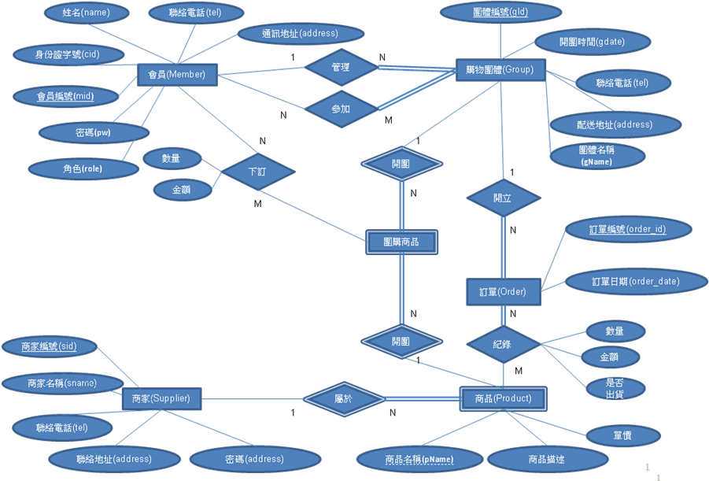
※關聯綱目

Member | mId | cId | Name | Tel | Address | pw | role

Group | gId | gName | gDate | Tel | Address | manager

Supplier | sId | sName | Tel | Address | password

Product | sId | pName | pDesc | price

GroupProduct | gId | sId | pName

MemberOrder | gId | sId | pName | mId | quantity | money

GroupOrder | orderId | orderDate

GroupOrderList | orderId | sId | pName | quantity | money | flag

※程式系統架構圖與開發過程使用的工具
(1)本系統由Visual Studio 2008 開發。
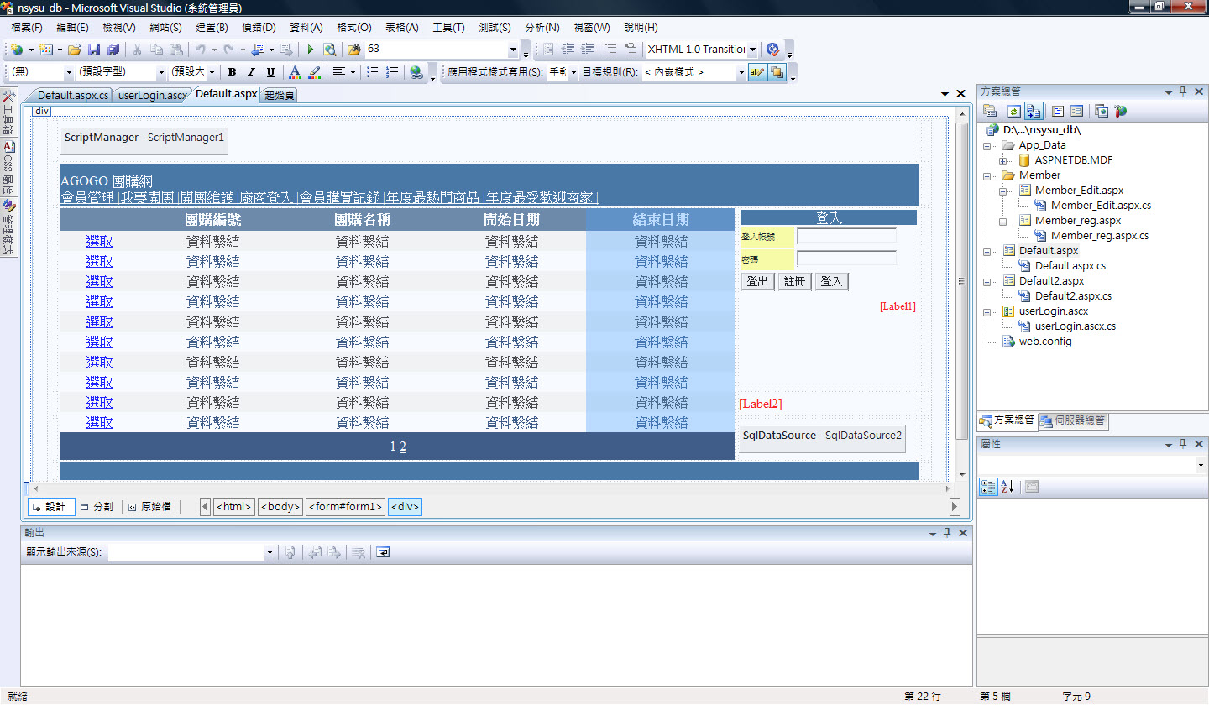

(2)程式系統架構。
首頁/登入/註冊/人員維護
開團/團購維護
廠商訂單處理/商品維護
SQL Command
※系統的URL、執行方式與程式畫面
程式名稱 | AGOGO團購網首頁
程式路徑 | http://203.204.190.183/team1/default.aspx
程式說明 | 此系統首頁，首頁提供user 登入、註冊功能，並在首頁上可連結至各模組，如：開團、開團維護、開始團購、廠商登入、商品維護、SQL command、會員資料管理等頁面。
程式畫面 | - 首頁中，若你已是會員，輸入帳號m9900003，密碼1111，登入。  - 若是登入帳號、密碼正確，則會示您的資訊。  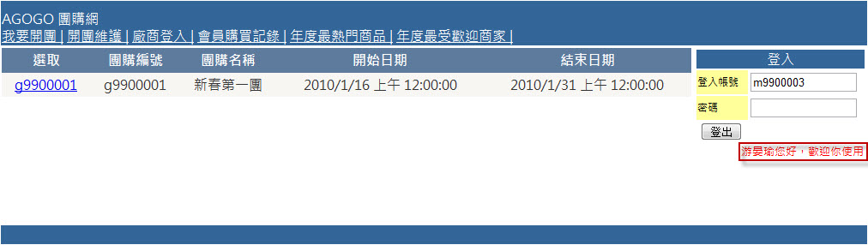

程式名稱 | 新會員註冊
程式路徑 | http://203.204.190.183/team1/Member/Member_reg.aspx
程式說明 | 新會員，從首頁按「註冊」按鈕後，連結到會員註冊畫面，並輸入必要的欄位資訊。
程式畫面 | (1)在註冊畫面中，您不用輸入會員編號，此編號為系統給定的值，在輸入完成後，系統會顯示您的會員編號及密碼。  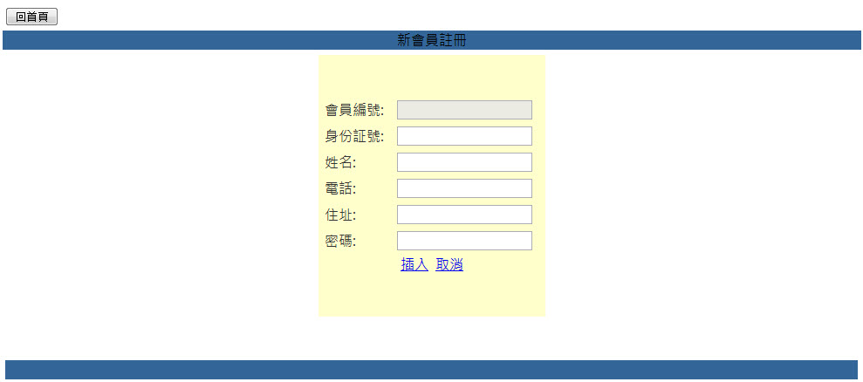  (2)您的輸入完成後，您可以按下「插入」的連結，系統會新增您帳號，如下圖。  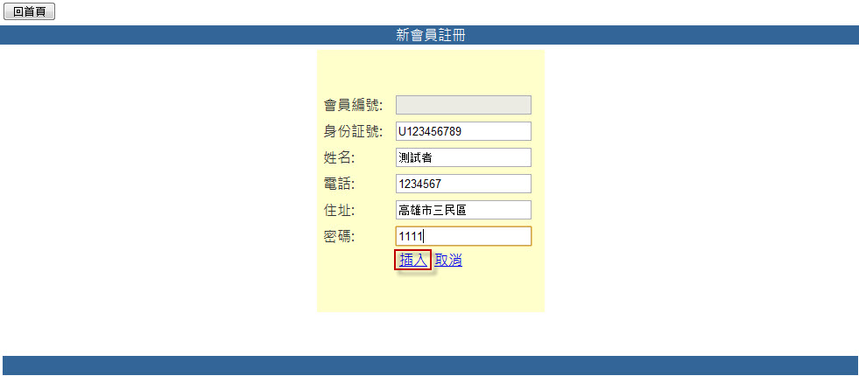  - 系統會顯示您的帳號及密碼，您可至首頁登入您的資訊。  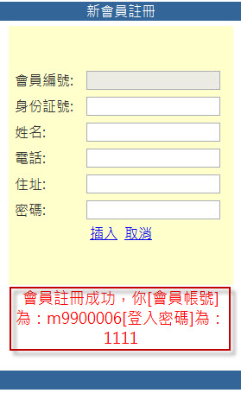

程式名稱 | 會員管理
程式路徑 | http://203.204.190.183/team1/Member/Member_Edit.aspx
程式說明 | 提供管理者編輯會員資料用。  管理員可先選取欲修改的會員資料，然後選擇要「編輯」或「刪除」會員資料。
程式畫面 | 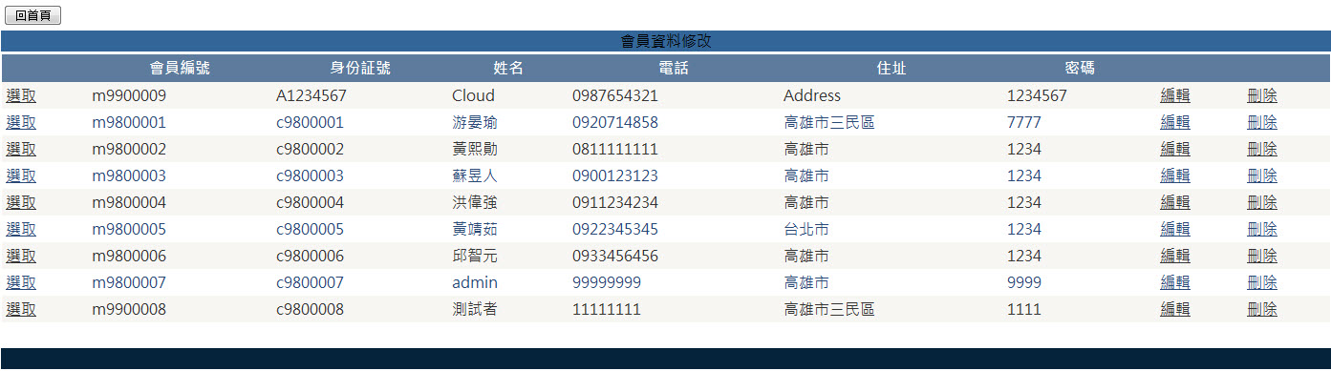

程式名稱 | 開團作業
程式路徑 | http://203.204.190.183/team1/group/manageGroup.aspx
程式說明 | - 輸入開團的基本資料，並選擇團購商品，作為團購之用。  - 若是由開團管理頁面進入，底下商家選單會鎖住，僅供使用者修改團購的資料，或是截止團購。  - 若從首頁的「我要開團」進入，則會開放商家選單，將所有資料填寫完畢後，即可新增資料
程式畫面 | 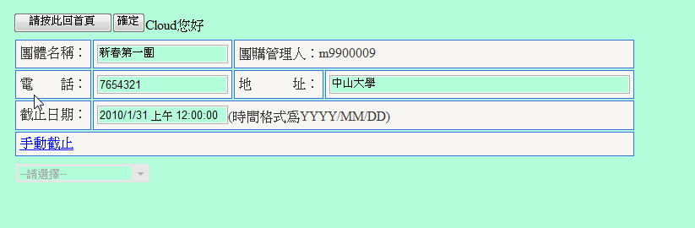

程式名稱 | 開團管理
程式路徑 | http://203.204.190.183/team1/group/myGroup.aspx
程式說明 | 顯示出該使用者所有開團的記錄，點選查看可進入「開團作業」進行團購截止或修改團購資料的動作。
程式畫面 | 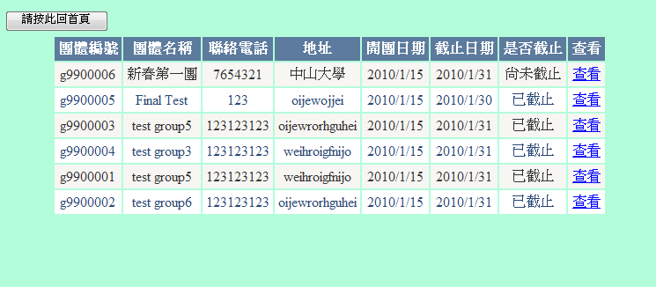

程式名稱 | 輸入訂單
程式路徑 | http://203.204.190.183/team1/group/groupList.aspx
程式說明 | - 若是已輸入過訂購數量的使用者，會自動帶出訂購數量，按下確認訂購即修改原訂  購資訊。  (2)未輸入過者，直接輸入訂購商品的數量，按下確認訂購即新增訂購資訊。
程式畫面 | 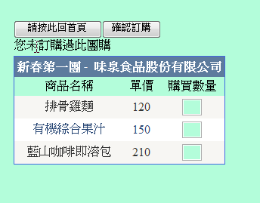

程式名稱 | 供應商登入
程式路徑 | http://203.204.190.183/team1/supplier/Supplier_Login.aspx
程式說明 | - 輸入供應商編號與密碼進行登入。  - 登入的帳號與密碼可以使用S9800005/123456
程式畫面 | 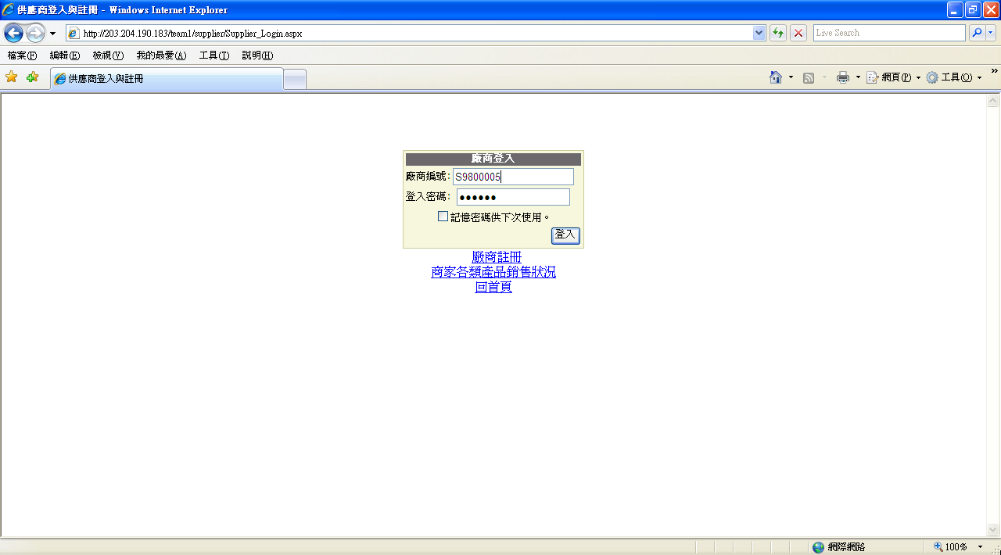

程式名稱 | 供應商註冊
程式路徑 | http://203.204.190.183/team1/supplier/Supplier_reg.aspx
程式說明 | 輸入供應商名稱、聯絡電話、聯絡地址與登入密碼。
程式畫面 | 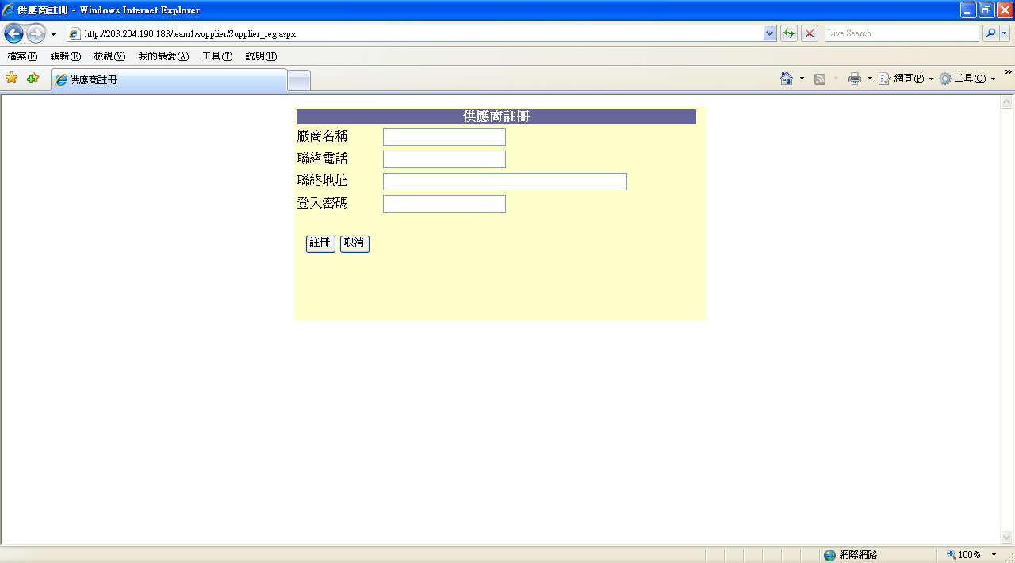

程式名稱 | 訂單確認
程式路徑 | http://203.204.190.183/team1/supplier/Supplier_confirm.aspx
程式說明 | 選取欲確認的訂單資訊進行訂單確認，將團購訂單確認出貨。
程式畫面 | 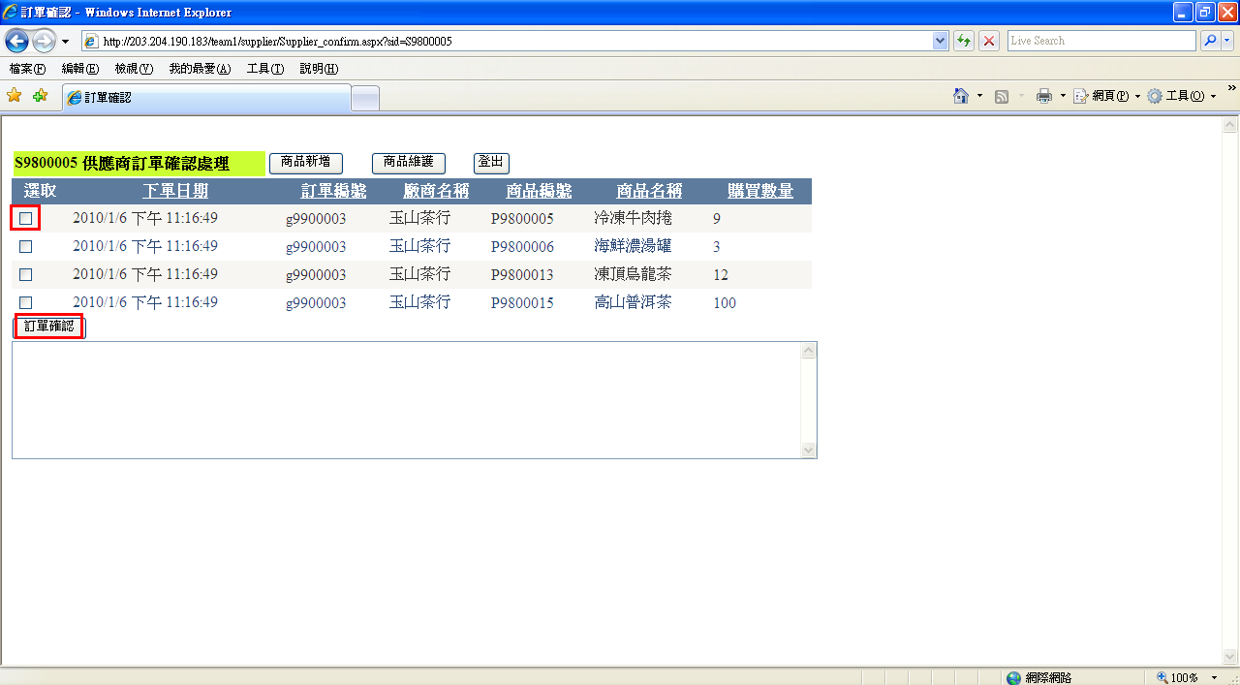  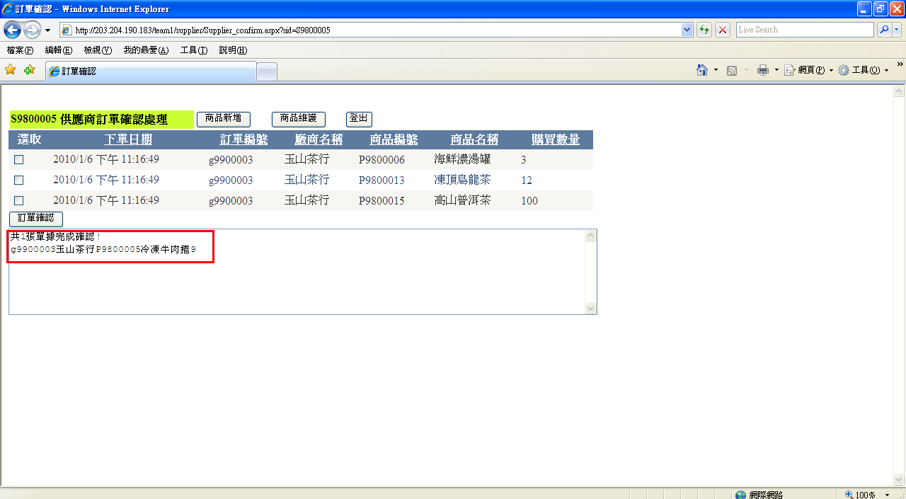

程式名稱 | 商品新增
程式路徑 | http://203.204.190.183/team1/supplier/Product_new.aspx
程式說明 | 輸入商品名與單價。商品編號將系統自行帶入，供應商編號則由登入帳號直接帶入。
程式畫面 | 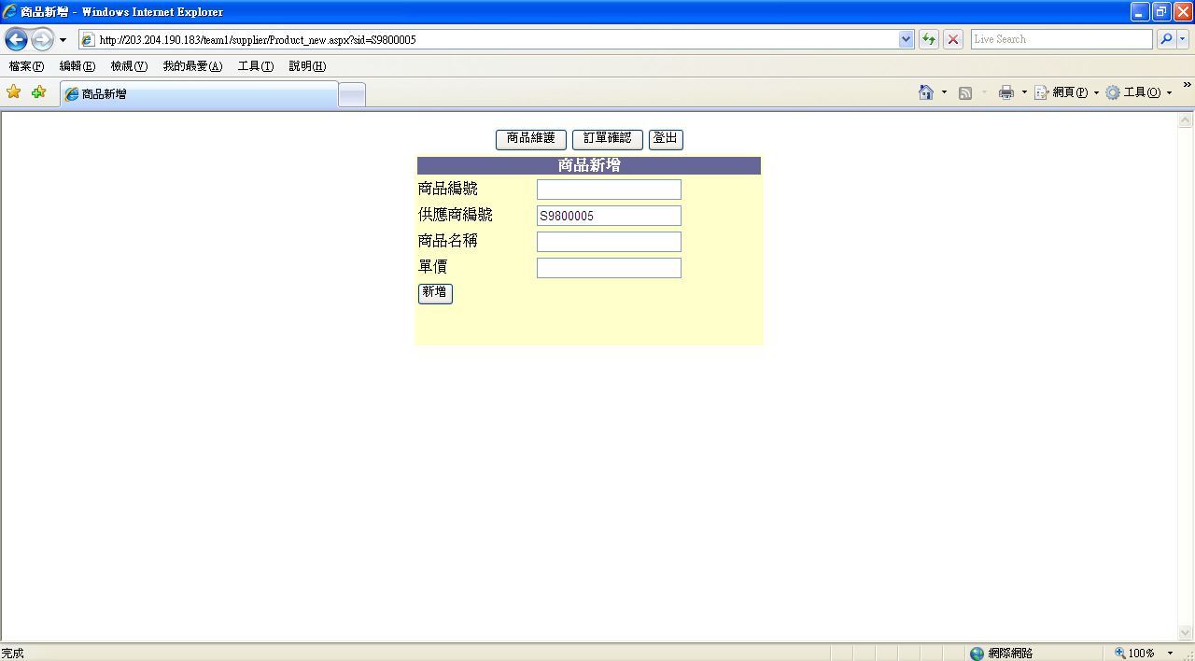

程式名稱 | 商品維護
程式路徑 | http://203.204.190.183/team1/supplier/Product_update.aspx
程式說明 | 針對以輸入之商品資訊進行維護，可以變更商品名稱與單價。
程式畫面 | 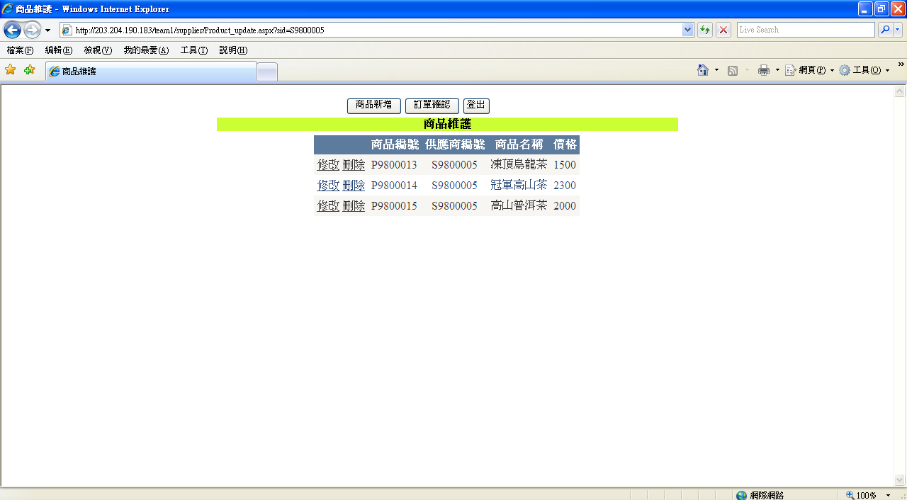

程式名稱 | 商家各類產品銷售狀況
程式路徑 | http://203.204.190.183/team1/supplier/Supplier_Login.aspx
程式說明 | 點選商家各類產品銷售狀況超連結進行查詢。
程式畫面 | 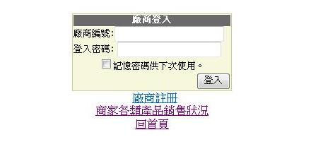  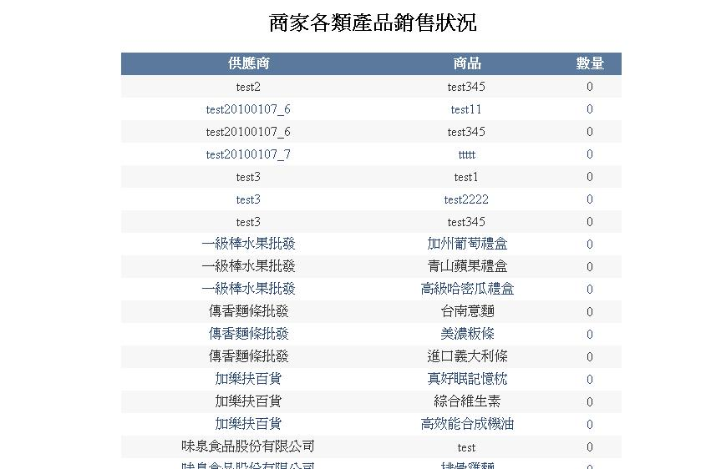

程式名稱 | 會員購買記錄
程式路徑 | http://203.204.190.183/team1/default.aspx
程式說明 | 登入會員後在上方點選會員購買記錄超連接進入查詢結果畫面。
程式畫面 | 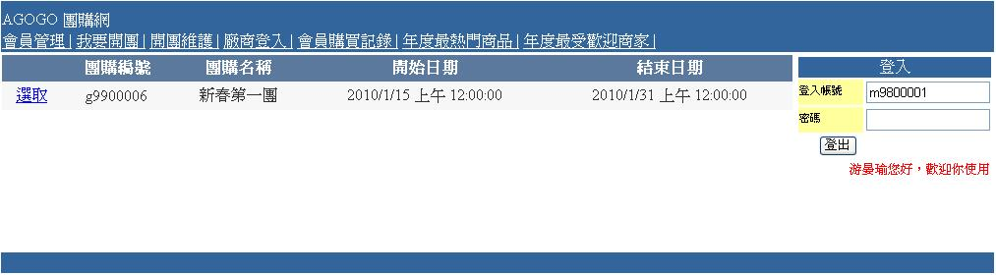  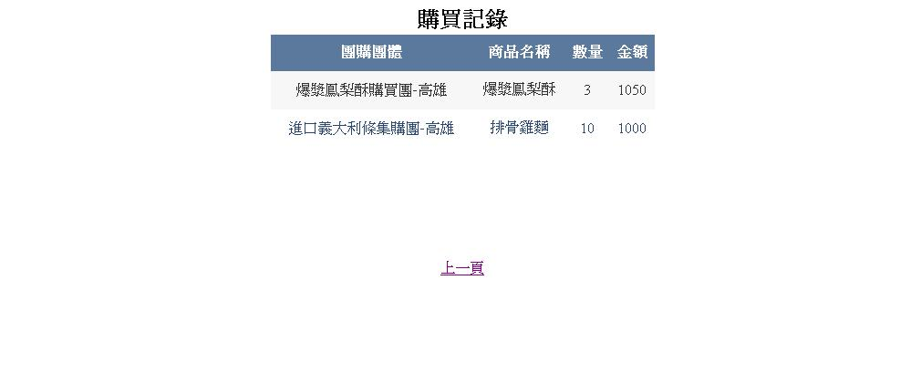

程式名稱 | 本年度最受歡迎商家
程式路徑 | http://203.204.190.183/team1/default.aspx
程式說明 | 登入會員後在上方點選年度最受歡迎商家超連接進入查詢結果畫面。。
程式畫面 | 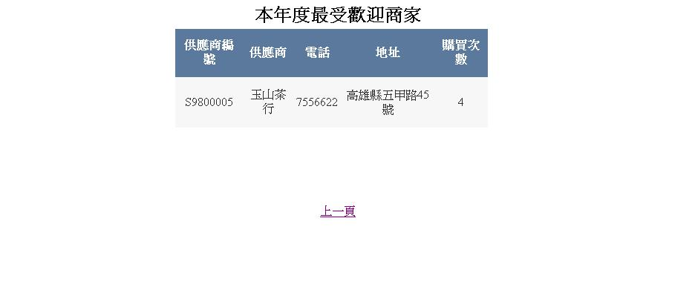

程式名稱 | 本年度最熱門團購商品
程式路徑 | http://203.204.190.183/team1/default.aspx
程式說明 | 登入會員後在上方點選年度最熱門商品超連結後進入查詢結果畫面。
程式畫面 | 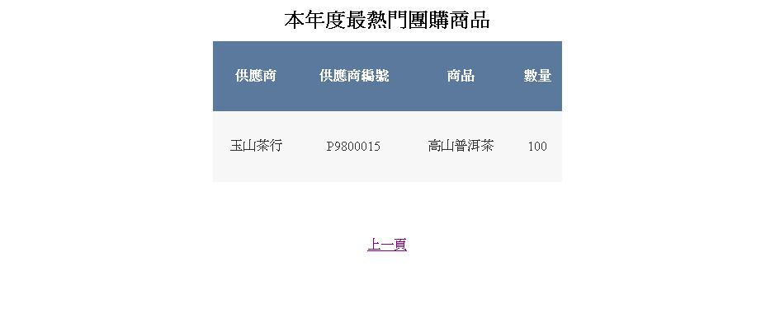

※資料庫PROJECT與課程的感想
在上資料庫之前大家都有一種刻板的印象，資料庫不就是根據使用者需求畫個ERD、然後憑自己的感覺開TABLE，到底ERD有沒有符合實際需求或是TABLE有沒有作好正規劃都不重要，反正能用就好，使用者又不知道也不會管，有錯到時候再改就好了，但上完老師的課以後深深的感覺自己以前的認知是錯的，一個好的系統一開始的規劃是很重要的，初期好的設計絕對會給後期的開發及維護帶來很大的便利，或許這種好處在一開始的時候是沒辦法發現的，但隨著系統開發的周期越到後面這種好處是可以顯而易見的。
隨著課程的進行從實體關係模式、關聯模式、正規化、交易處理以及XML等等，讓自己在實務上的經驗得到基礎理論的驗證，更加深自己對整個資料庫的瞭解，以前似懂非懂的理解得到了解答更有一種豁然開朗的感覺，課堂中老師的實務與理論精闢的講解也讓大家收獲不少。
雖然每個星期的報告、HW以及PROJECT讓白天還要上班的大家覺得負荷蠻重的，但相信大家都覺得收益良多，因為有付出才會有甜蜜的果實可以享受，每次分組的討論與面紅耳赤的爭執相信是大家最大的回憶，在其中學習到了團隊合作的可貴以及學習最佳的方式，真的比閉門造車一個人好太多了，以前總是認為學習要靠自己，靠別人是不對的，但現在這種觀念已經完全不一樣了，在討論中不管是請教別人或是教導別人都會得到不一樣的收獲，因為教學是相長的，在教人的過程中說不定會發現自己不足的地方進而修正自己的看法，不懂的時候請教別人也可以加速自己的學習，透過這種互動、團體的學習不僅僅是學習的成長也是人際關係的培養，就像老師說的大家都是好同學、也都可以好朋友，可以一起互相幫忙，在未來有困難的時候一個好朋友的幫忙也是很重要的，畢竟人不是萬能的。
在課程的尾聲中想起了老師課程剛開始講的話，上老師的課雖然辛苦但絕對是值回票價的，現在心中真的十分認同，慶幸自己當初沒有放棄如今才有這些收獲與成長。

